­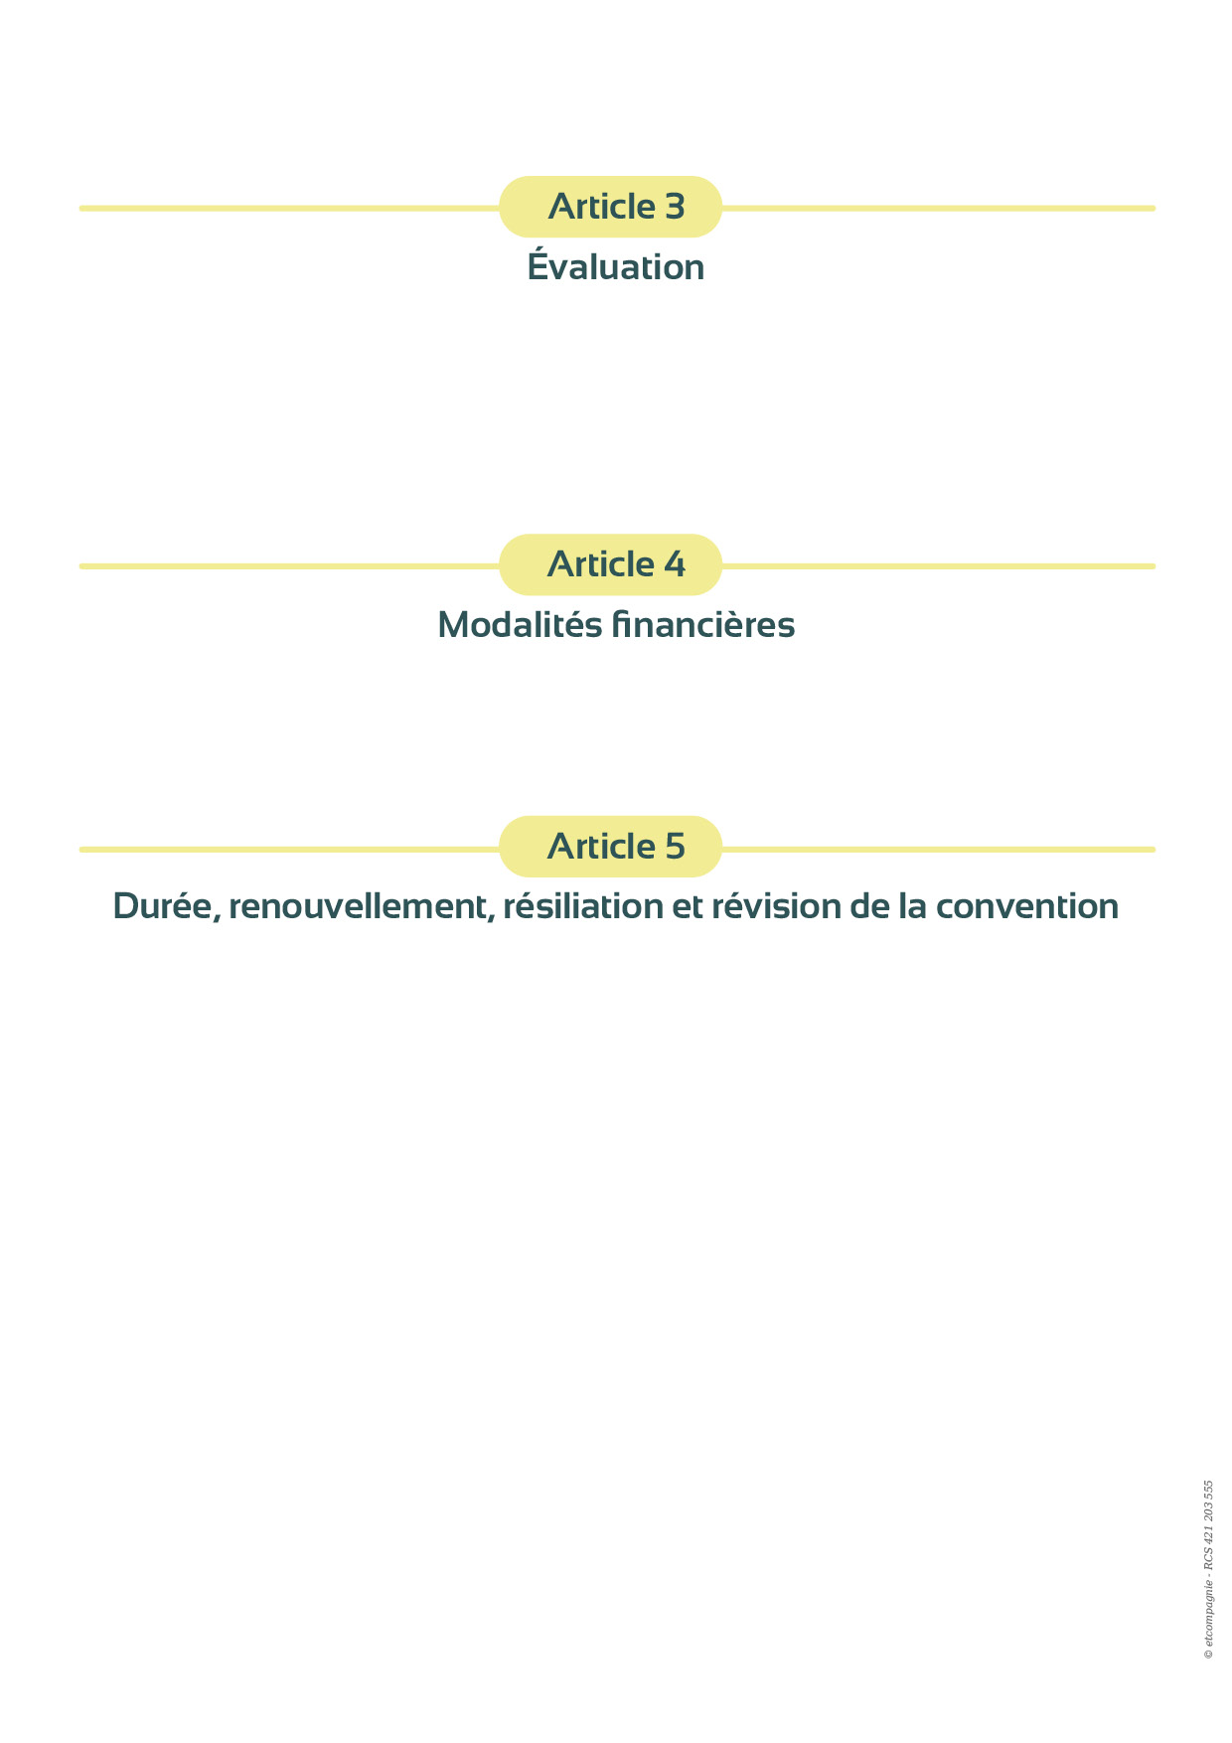

Insérer votre logo  
ici

Insérer votre logo  
ici

C’est principalement à l’adolescence qu’a lieu l’initiation à l’usage de substances psychoactives. L’usage répété de ces substances est susceptible d’entraîner un abus voire une dépendance plus tard à l’âge adulte. En France, les niveaux de consommation des substances licites, comme l’alcool et le tabac, mais aussi illicites, comme le cannabis, demeurent élevés chez les adolescents. Les conséquences sanitaires et sociales de ces consommations constituent un enjeu de santé publique.

Dans l’étude de l’OFDT (ESCAPAD, 2022), les  
jeunes de 17 ans déclarent avoir un usage quotidien de tabac à 15.6%, avoir eu une alcoolisation ponctuelle importante (API : consommation d’au moins 5 verres d’alcool en une seule occasion) dans le dernier mois à 36.6 % et 3.8 % sont consommateurs réguliers de cannabis (au moins 10 usages dans le mois). Ces résultats sont d’autant plus élevés chez les jeunes en situation d’apprentissage ou sorti du système scolaire. *Données qui peuvent être complétées par la CJC selon l’existence plus régionale/territoriale et du profil des jeunes et de la structure (jeux d’argent et de hasard, écrans, etc.) Mention à supprimer*

De manière plus générale, on constate une dégradation de l’état de santé des jeunes, qui peuvent constituer des critères de repérage d’un jeune qui peut développer des pratiques addictives.

**[Nom de la structure partenaire]** dont les missions sont de **[….]** a constaté des **[compléter par les constats justifiant ce partenariat** (ex : pratiques/usages de… chez des jeunes qu’elle/il accueille].

**Elle/il** souhaite permettre aux jeunes de sa structure de rencontrer un professionnel spécialisé en addictologie pour prévenir les conduites addictives et orienter vers un accompagnement adapté au besoin.

**La CJC [Nom de la CJC/CSAPA]** dont les missions sont d’informer, évaluer, conseiller et orienter si besoin un jeune avec une pratique addictive, a été contacté pour développer un projet permettant **[Nom de la structure partenaire]** de prévenir les conduites addictives chez ces jeunes.

Une Consultation jeune consommateur avancée sera mise en place au sein de la **[Nom de la structure partenaire]** par **[Nom de la CJC/CSAPA].**



Convention de partenariat  
Déploiement d’une Consultation Consommateurs Avancées (CJCA)

***Entre les soussignés***

*XXX*

*Raison sociale - dont le siège social est situé au...  
représentée par ... , en sa qualité de... ci-après désignée « XXX »*

*d’ une part,*

*Et*

*YYY*

*Raison sociale - dont le siège social est situé...,  
représentée par..., en sa qualité de..., dûment habilitée à l’effet des présentes,*

*ci-après désignée « YYY »*

*d’ autre part*

Insérer votre logo ici

Insérer votre logo ici

*1. Cf. Circulaire*

Engagements des parties prenantes





Objet de la convention

Le **[nom de la structure partenaire]** s’engage à :

* Donner les conditions matérielles pour permettre à la CJC de rencontrer des jeunes à une consultation avancée lors d’un entretien individuel au sein de la structure
* Orienter tout jeune susceptible de présenter une conduite addictive avec ou sans substance (et sous réserve du consentement du jeune)
* Respecter l’anonymat et la confidentialité des jeunes reçus à la consultation avancée de la CJC 1
* Informer les parents de la mise en place de la CJC Avancée *[Mention facultative, à supprimer ou à adapter selon le contexte].*

La Consultation Jeunes Consommateurs (CJC) du CSAPA **[nom de l’établissement et/ou ville]** s’engage à :

* Prendre en charge les jeunes qui en feraient la demande spontanée ainsi que les jeunes qui seraient orientés par la structure partenaire dans le respect de leur libre adhésion
* Respecter l’anonymat et la confidentialité des jeunes reçus à la CJCA
* Recevoir en entretien l’entourage au sein de la structure *[Mention facultative, à supprimer ou à adapter selon le contexte]*
* Informer le professionnel compétent au sein de la structure du mal-être d’un jeune dans le respect de la confidentialité
* Informer les autorités compétentes de toute situa­tion qui relève d’une information préoccupante ou d’un signalement
* Prévenir la structure d’une information préoccu­pante ou du signalement d’une situation.

*Cette convention est complétée par une charte qui a été décidée entre les deux parties et qui décrit les missions et limites de la CJC (« ce que c’est » et  
« ce que n’est pas ») et décrit plus précisément les engagements des deux parties [mention facultative].*

La présente convention a pour objet de fixer les grands principes du partenariat entre les parties prenantes afin d’assurer un repérage (précoce) et une orientation le cas échéant des jeunes susceptibles de présenter une conduite addictive avec ou sans substance, dans le respect des principes de confidentialité, de gratuité et d’anonymat.

Pour cela, **[Nom de la CJC]** rencontrera, au sein de **[nom de la structure partenaire],** les jeunes pour les informer, leur permettre d’évaluer leurs consommations, les conseiller et les orienter si besoin.

La convention est complétée par des annexes précisant les modalités de mise en œuvre de ce partenariat.

**Vu**

*[Les articles / circulaires proposés sont à titre indicatifs et à adapter selon le partenaire. Il est possible de compléter par des extraits du Plan régional de santé / Schéma régional de santé qui pourrait stipuler des axes sur les CJC + MILDECA si c’est opportun.]*

* L’article D3411-1 du code de la santé publique qui pré­voit que les Centre de Soins, d’Accompagnement et de Prévention en Addictologie (C.S.A.P.A) assurent l’accueil, l’information, l’évaluation médicale, psycho-logique et sociale et l’orientation de la personne et de son entourage dans leurs locaux mais également à l’extérieur du centre
* Texte du secret professionnel
* La circulaire MENESR-DGESCO A n°2014-068 qui indique que dans le cadre du parcours de santé, les équipes éducatives veillent à intégrer la prévention des conduites addictives dans les projets d’école et d’établissement en prenant appui sur les comités d’éducation à la santé et à la citoyenneté – CESC
* La circulaire du n° 2011-216 du BO du ministère de l’Education nationale qui précise qu’une orientation vers les dispositifs extérieurs de prise en charge devra être organisée et encouragée notamment vers les Consultations Jeunes Consommateurs organisées par les C.S.A.P.A
* **À compléter avec PJJ ou Mission Locale ou E2C ou MDA.**

Insérer votre logo ici

**Signature des parties**

Durée, renouvellement, résiliation et révision de la convention



Modalités financières



**[Partie à compléter, amender en fonction de ce qui sera défini entre les deux parties]**

Une réunion de suivi et de bilan sera organisée en **[période]** en présence de la CJC et **[profils des membres de l’équipe]** et permettra de :

* établir un bilan des actions menées
* s’informer mutuellement des éventuelles nouvelles orientations
* définir des suites à donner

Évaluation



Ce projet n’engage pas de financement de la part de l’établissement **[Nom de l’association gestionnaire du CSAPA/CJC]** bénéficie d’un financement spécifique de l’Agence Régionale de Santé dans le cadre du **[déploiement du CSAPA / des CJC / des CJC Avancées].**

La présente convention est conclue pour 3 ans par tacite reconduction, à compter de la date de sa signature.

La présente convention pourra être résiliée :

* de plein droit, sans motif particulier et à tout moment, par l’une ou l’autre des parties par lettre recommandée avec accusé de réception ;
* en cas de désaccord entre les parties, après avoir constaté l’impossibilité de mettre un terme au dit désaccord par écrit, à l’expiration d’un délai de 15 jours suivant l’envoi d’une lettre recommandée avec accusé de réception.

À tout moment les parties pourront décider d’une révision de la présente convention et/ou de ses annexes. Dans ce cadre, elles pourront introduire de nouvelles dispositions, modifier ou supprimer des dispositions existantes par avenant à la présente convention.

Insérer votre logo ici